TERMO DE REFERÊNCIA

1. OBJETO: Serviço de mão de obra e fornecimento de material, para confecção e instalação de adesivos em veículos da frota desta Autarquia, conforme descrição e modelos dos adesivos abaixo:

  - Descrição dos serviços:

Lote 01 – Veiculos Linha Leve (VW Saveiro / VW Gol / Hyundai HB20)

Item | Qtde | Unid. | Descrição dos serviços
01 | 35 | M.O | Serviço de confecção e colocação de adesivos em veículos da frota desta Autarquia.  1 - Instalação de adesivos com logo da SAECIL nas duas portas, conforme medidas e modelo abaixo.  2 - Instalação de adesivos com número da frota nos dois Paralamas dianteiros e na tampa traseira, conforme medidas e modelo abaixo.  3 - Instalação de adesivo com número de telefone nas duas laterais, traseiras, conforme medidas e modelo abaixo.  4 - Instalação de adesivos com logo e número de telefone na tampa traseira

1.2 – MODELOS DOS ADESIVOS E MEDIDAS:

1.2.1 – Modelo e medidas dos adesivos das portas dos veículos:

1.2.2 – Modelo e medidas de adesivo com número de telefone para instalação nas laterais dos veículos:

1.2.3 – Modelo e medidas do adesivo com número da frota, para instalação nos veículos:

1.2.4 – Modelo e medidas do adesivo para instalação na tampa traseira dos veículos:

Lote 02 – Veiculos Linha Pesada (Caminhões/Retroescavadeiras)

Item | Qtde | Unid. | Descrição dos serviços
01 | 35 | M.O | Serviço de confecção e colocação de adesivos em veículos da frota desta Autarquia.  1 - Instalação de adesivos com logo da SAECIL nas duas portas ou duas laterais, e um na frente do veículo/equipamento, conforme medidas e modelo abaixo.  2 - Instalação de adesivos com número da frota nas duas laterais, na parte dianteira e um adesivo na traseira do veículo/equipamento, medidas e modelo abaixo.  3 - Instalação de adesivos com logo e número de telefone nas duas laterais do implemento/equipamento e um na parte traseira (caçamba/carroceria, etc), conforme medidas e modelo abaixo.

2.1 – MODELOS DOS ADESIVOS E MEDIDAS:

2.1.1 – Modelo e medidas dos adesivos com logo da SAECIL nas duas portas ou duas laterais, e um na frente do veículo/equipamento:

2.1.2. – Modelo e medidas do adesivo com número da frota, para instalação nos veículos:
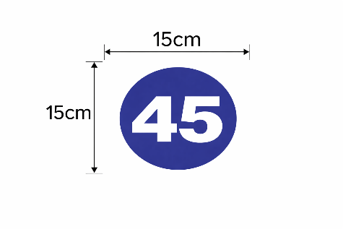
2.1.3. – Modelo e medidas dos adesivos com logo e número de telefone nas duas laterais do implemento/equipamento e um na parte traseira (caçamba/carroceria, etc), conforme medidas e modelo abaixo:
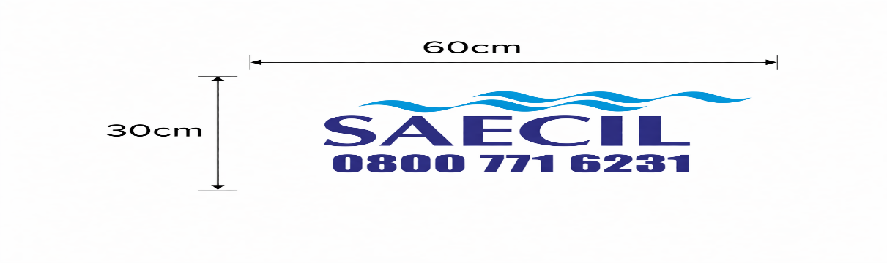
2.2. – As cores dos adesivos devem ser, azul escuro, código 065 e azul claro, código 084 para o Lote 01 e 02.
3. JUSTIFICATIVA: O serviço discriminado neste Termo de Referência tem por finalidade atender a necessidade de personalização e identificação dos veículos, fazendo a instalação em novos veículos que venham a ser adquiridos, e a substituição de adesivos já desgastados pelo tempo, mantendo os veículos com uma expressão visual que garante mais visibilidade à frota nas ruas, com o propósito de facilitar o reconhecimento da população e de melhorar a eficiência da fiscalização.
4. DA EXECUÇÃO DOS SERVIÇOS E GARANTIA:
4.1. A Contratada deverá estar apta a realizar a aplicação de adesivos nos veículos da frota, conforme o tipo de veículo e as especificações do serviço.
4.2. A aplicação deverá ser executada por profissionais capacitados, garantindo bom acabamento, correto alinhamento e ausência de bolhas, rugas ou imperfeições.
4.3. Antes da aplicação, a superfície do veículo deverá estar devidamente limpa e preparada, a fim de garantir a adequada fixação dos adesivos.
4.4. Os materiais utilizados deverão ser de boa qualidade e resistentes às condições externas, como sol, chuva e lavagens.
4.5. Os serviços deverão ser realizados no prazo máximo de 01 (um) dia, contado a partir do recebimento da autorização de fornecimento emitida pela SAECIL.
4.6. Os serviços deverão ser executados no pátio do almoxarifado da Divisão Técnica de Manutenção de Frota e Equipamentos, localizado na Rua Prestes Maia, nº 477, Jardim Santana, Leme/SP, em horário comercial, das 07h00 às 11h00 e das 12h30 às 16h00, de segunda a sexta-feira.
4.7. A Contratada deverá disponibilizar telefone fixo, celular ou outros meios de comunicação para contato com os responsáveis.
4.8. Após o fechamento mensal, a Contratada deverá encaminhar ao Fiscal do Contrato, por e-mail, relatório dos serviços prestados no período, em formato PDF, Word ou similar, acompanhado das respectivas Ordens de Serviço, para conferência e posterior autorização para emissão da nota fiscal.
4.9. Os serviços de mão de obra deverão ter garantia mínima de 90 (noventa) dias, sendo que os materiais utilizados também deverão apresentar qualidade adequada ao uso.
4.10. Caso sejam identificados problemas dentro do período de garantia, a Contratada deverá realizar os ajustes necessários sem custo adicional.
4.11. A SAECIL não está obrigada a adquirir uma quantidade mínima do objeto, ficando a seu exclusivo critério a definição da quantidade e do momento da solicitação.
4.12. O prazo de vigência do Contrato será de 12 (doze) meses a contar de sua assinatura, podendo ser prorrogado conforme a Lei federal nº. 14.133/2021.
4.13. O Contrato deverá ser executado fielmente pelas partes, de acordo com as cláusulas avençadas e as normas da Lei nº. 14.133/2021, e cada parte responderá pelas consequências de sua inexecução.
4.14. A execução do Contrato deverá ser acompanhada pelo Setor Requisitante e pelo fiscal do Contrato.
5. DA PROPOSTA E DO PREÇO

5.1. Os valores propostos devem ser cotados em moeda corrente nacional e já incluídos todos os custos, diretos e indiretos relativos ao objeto, inclusive com as despesas de transporte, seguros, materiais, encargos sociais, trabalhistas, previdenciárias, securitárias ou outros decorrentes, ou que venham a ser desenvolvidos em razão do Termo de Referência, não cabendo à SAECIL-Superintendência de Água e Esgotos da Cidade de Leme, quaisquer custos adicionais.

6. DO PAGAMENTO
6.1. O pagamento do objeto, quando devidamente solicitado e entregue, será efetuado à Contratada no valor constante de sua proposta, sem qualquer ônus ou acréscimo, em até 15 (quinze) dias após a emissão e aceitação da Nota Fiscal/Fatura.
6.2. A Nota Fiscal/Fatura não aprovada pela SAECIL será devolvida à Contratada para as necessárias correções, com as informações que motivaram sua rejeição.
6.3. A não aceitação do objeto implicará na suspensão imediata do pagamento.
6.4. A Contratada deverá enviar o arquivo com a Nota Fiscal Eletrônica e seu XML para o e-mail: compras@saecil.com.br, onde o documento será analisado pelo sistema VARITUS.
6.5. Todo e qualquer pagamento devido pela Contratante será efetuado através de depósito em conta corrente, boleto ou pix, devendo, portanto, os interessados informarem os dados para o pagamento em sua nota fiscal.
7. VALOR ESTIMADO

7.1. O valor unitário e o global para a aquisição é o seguinte:

Lote 01:
Item | Qtde | Unid. | Descrição | Unit. Estimado (R$) | Total Estimado  (R$)
01 | 35 | Mão de obra | Serviço de confecção e colocação de adesivos em veículos da frota desta Autarquia.  1 - Instalação de adesivos com logo da SAECIL nas duas portas.  2 - Instalação de adesivos com número da frota nos dois para-lamas dianteiros e na tampa traseira.  3 - Instalação de adesivo com número de telefone nas duas laterais, traseiras.  4 - Instalação de adesivos com logo e número de telefone na tampa traseira. | R$150,00 | R$5.250,00
TOTAL |  |  |  | R$ 5.250,00

Lote 02 – Veiculos Linha Pesada (Caminhões/Retroescavadeiras)

Item | Qtde | Unid. | Descrição | Unit. Estimado (R$) | Total Estimado  (R$)
01 | 35 | Mão de obra | Serviço de confecção e colocação de adesivos em veículos da frota desta Autarquia.  1 - Instalação de adesivos com logo da SAECIL nas duas portas ou duas laterais, e um na frente do veiculo/equipamento, conforme medidas e modelo abaixo.  2 - Instalação de adesivos com número da frota nas duas laterais, na parte dianteira e um adesivo na traseira do veículo/equipamento, medidas e modelo abaixo.  3 - Instalação de adesivos com logo e número de telefone nas duas laterais do implemento/equipamento e um na parte traseira (caçamba/carroceria, etc), conforme medidas e modelo. | R$200,00 | R$7.000,00
TOTAL |  |  |  | R$ 7.000,00

7.2. Os preços limites constantes deste Termo deverão ser observados pelo Agente de Contratação no julgamento das propostas e reflete o menor preço obtido na consulta a empresas do ramo de atividade do objeto, conforme legislação vigente.
7.2.1. Não serão aceitos valores unitários e globais maiores que os preços fixados neste Termo.

8. DAS OBRIGAÇÕES DA CONTRATADA

8.1. Além de outras obrigações estipuladas neste Termo, a futura Contratada deverá observar as seguintes condições:
a).Por conta da Contratada correrão todos os ônus, tributos, taxas, impostos, encargos, contribuições ou responsabilidades outras quaisquer, sejam de caráter trabalhista, acidentário, previdenciário, comercial ou social e entre outras que sejam de competência fazendária ou não, e os saldará diretamente junto a quem de direito.
b).Sempre que convocada, a Contratada deverá comparecer, sob pena de assumir o ônus pelo não cumprimento de suas obrigações.

c).A Contratada será responsável pelos danos causados à SAECIL ou a terceiros, decorrentes de sua culpa ou dolo pela inexecução do objeto.

d).Prestar todos os esclarecimentos solicitados pela Contratante, bem como atender prontamente às reclamações apresentadas relacionadas com a execução do Contrato.

e).Atender prontamente às notificações, reclamações, exigências ou observações feitas pela SAECIL, substituindo, quando for o caso e às suas expensas, o produto ou serviço que, eventualmente, tenha sido entregue em desacordo com o Contrato.

f).Executar os serviços obedecendo as orientações da SAECIL, permitindo o acompanhamento e fiscalização dos mesmos.

g).Assumir a responsabilidade total por acidentes que por ventura venham a ocorrer durante a execução dos serviços.

h) Executar os serviços conforme especificações descritas neste Termo;

i) Fornecer todos os materiais necessários para execução do Objeto;

j) Responsabilizar-se por mão de obra e ferramentas necessárias;

k) Garantir que os serviços sejam realizados com qualidade e segurança.

9. DAS OBRIGAÇÕES DA CONTRATANTE

9.1. São obrigações da Contratante, além de outras previstas neste Termo:

a). Efetuar os pagamentos devidos à Contratada dentro dos prazos estabelecidos neste Termo.

b). Fiscalizar a execução do Contrato e subsidiar a Contratada com informações necessárias ao fiel e integral cumprimento do Contrato.

c) Comunicar à Contratada toda e qualquer ocorrência que interfira no fornecimento.

10. DA ADEQUAÇÃO ORÇAMENTÁRIA
10.1. As despesas decorrentes da contratação do objeto correrão a conta da dotação codificada sob n.º. 030102.175120045.2.161 000 3.3.90.39.00 do orçamento do exercício vigente e subsequente.
11. DA RAZÃO DA NÃO REALIZAÇÃO DA DISPUTA NA FORMA ELETRÔNICA

11.1. Justifica-se conforme exigência do decreto municipal 8.299/2024 e portaria 6.113/2024, não haverá realização de disputa eletrônica, porém devido ao valor da contratação, sugere-se a publicação de um aviso de dispensa, a fim de se possibilitar o recebimento de propostas adicionais, definido por lei.

12. DISPOSIÇÕES FINAIS
12.1. A CONTRATADA não poderá ceder ou subcontratar o objeto deste contrato.
12.2. Esta solicitação foi elaborada em consonância com o Decreto Municipal nº. 8.060, publicado na Imprensa Oficial do Município de Leme em 14/03/2023, e a Lei Federal nº. 14.133/2021.

Leme/SP, 13 de março de 2026.

______________________________
Cristiano Pires de Andrade
Chefe da Divisão Técnica de Manutenção de Frota e Equipamentos

